检 测 报 告

试验名称：外观检查


主检： | 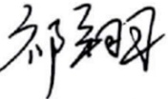 | 日期： | 2024年11月18日
审核： | 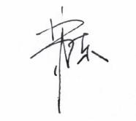 | 日期： | 2024年11月19日
批准： |  | 日期： | 2024年11月19日

北京光华荣昌汽车部件有限公司实验室

声 明

- 报告无实验室“检测专用章”无效。
- 报告无主检、审核、批准人签字无效。
- 报告涂改无效。
⑷ 复制报告未重新加盖“检测专用章”无效。
⑸ 对检测报告若有异议，请收到报告后15个工作日内通知实验室。
⑹ 送样检测仅对样品负责。
⑺ 电子版报告无安全密码无效

试验单位：北京光华荣昌汽车部件有限公司实验室
地 址：北京市昌平区流村镇工业园区
电 话： (010) 60793358-5711 邮 编：102200
样品名称 | 轴流风扇 | 车 型 | G3
样品件号 | BEC0010247/BEC0010246 | 样品数量 | 2件
委托单位 | 座椅开发部 | 生产单位 | /
送 样 者 | 张加  电话：18510182075 | 送样日期 | 2024年11月15日
试验地点 | 北京光华荣昌汽车部件有限公司实验室 | 试验日期 | 2024年11月18日
试验项目 | 外观检查
试验标准 | 详见 GR20241115SQS165申请单
试验状态 | 外购件
试验结论 | 对 2024年11月15日开发部送检的G3轴流风扇按照GR20241115SQS165申请单进行外观检查试验，经检测符合标准要求。
备 注 | /

一、试验条件
试验时间： | 2024年11月18日—2024年11月18日
试验地点： | 北京光华荣昌汽车部件有限公司实验室
试验人员： | 祁翔
环境温/湿度： | 温度：15.2℃；湿度：43.5%
二、试验仪器设备
序号 | 设备名称 | 设备编号 | 规格型号 | 厂家 | 精度 | 有效期
1 | 钢板尺 | L-183 | 0-200mm | 剑鱼牌 | / | 2025年11月18日
三、试验方法及评价标准
1、试验方法
用尺子测量出线束的个个节点的长度，以及风扇的长、宽、高并记录。
2、评价标准
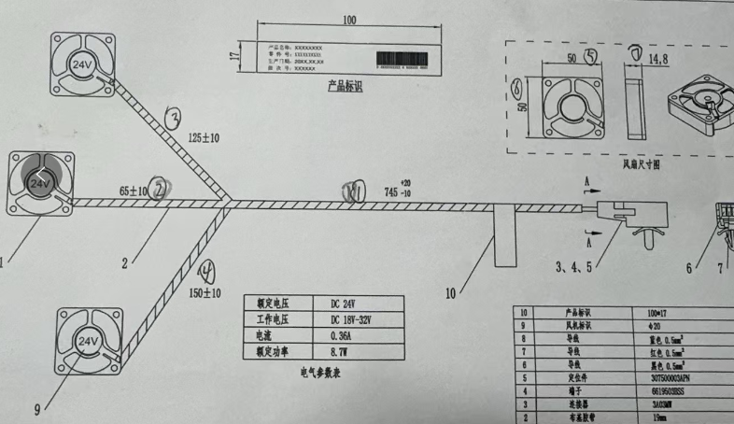
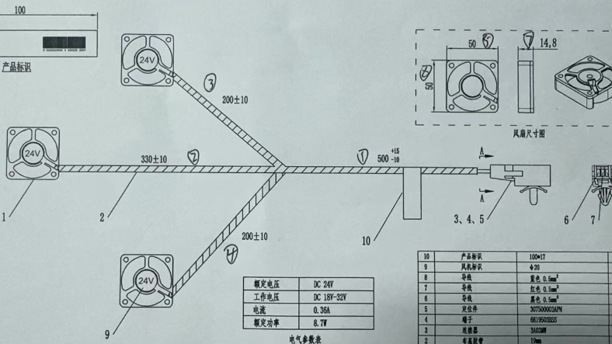
四、标准偏离
1、标准偏离
无
五、试验结果
1、试验结果
样品名称 | 样品编号 | / | 尺寸（mm） |  |  | 序号
轴流风扇 | 165-003-202411 | 靠背 | 端子至节点长： |  | 755 | ①
轴流风扇 | 165-003-202411 | 靠背 | 节点至中间风扇线长： |  | 55 | ②
轴流风扇 | 165-003-202411 | 靠背 | 节点至两侧风扇线长： | 短边： | 130 | ③
 |  |  |  | 长边： | 150 | ④
轴流风扇 | 165-003-202411 | 靠背 | 风扇： | 长： | 50 | ⑤
 |  |  |  | 厚： | 50 | ⑥
 |  |  |  | 宽： | 15.08 | ⑦
轴流风扇 | 165-004-202411 | 座垫 | 端子至节点长： |  | 500 | ①
轴流风扇 | 165-004-202411 | 座垫 | 节点至中间风扇线长： |  | 325 | ②
轴流风扇 | 165-004-202411 | 座垫 | 节点至两侧风扇线长： | 短边： | 199 | ③
 |  |  |  | 长边： | 198 | ④
轴流风扇 | 165-004-202411 | 座垫 | 风扇： | 长： | 50 | ⑤
 |  |  |  | 厚： | 50 | ⑥
 |  |  |  | 宽： | 15.02 | ⑦

六、试验照片
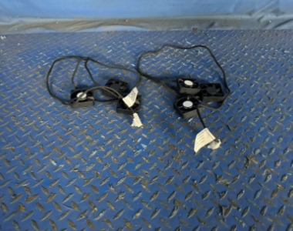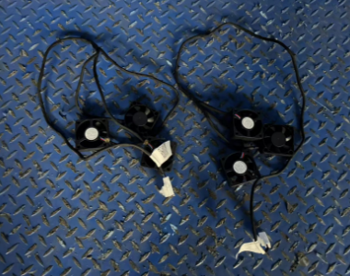
试验前
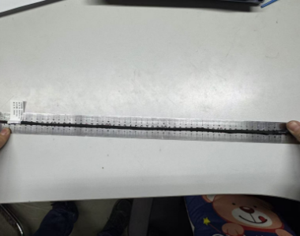
试验中
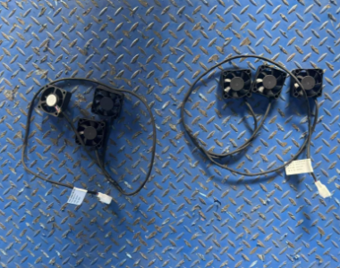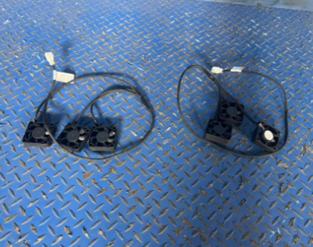
试验后
**报告结束**

